Via Lussemburgo 4 - 28922 VERBANIA
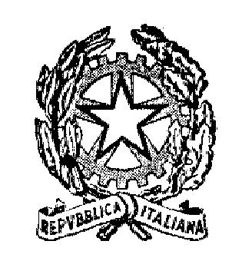
Tel 0323/5115 – Fax 0323/511535

QUESTURA DEL VERBANO CUSIO OSSOLA

DIVISIONE POLIZIA AMMINISTRATIVA E SOCIALE
Ufficio Passaporti

COMUNICATO STAMPA

A decorrere dal 26 giugno 2012 tutti i minori che viaggiano devono essere muniti del proprio documento. E’ quindi necessario che i genitori si assicurino che i propri figli siano in possesso, relativamente al Paese in cui si devono recare, di carta d’identità oppure di passaporto individuale. Di conseguenza tutti i passaporti con i figli minori iscritti precedentemente rilasciati non autorizzano all’espatrio il minore stesso pur rimanendo in corso di validità per il titolare.

